

**РЕСПУБЛИКА ДАГЕСТАН**

**АДМИНИСТРАЦИЯ МР «БОТЛИХСКИЙ РАЙОН»**

**ПОСТАНОВЛЕНИЕ**

**от 25 октября 2021 г. №114**

**с. Ботлих**

О внесении изменений в постановление администрации   
МР «Ботлихский район» от 12.11.2019 № 74

В целях реализации статьи 14.1 Федерального закона от 24 июля 2007 г. № 209-ФЗ «О развитии малого и среднего предпринимательства в Российской Федерации» администрация муниципального района **постановляет:**

1. Внести в постановление администрации муниципального района «Ботлихский район» от 12.11.2019 года № 74 «Об имущественной поддержке субъектов малого и среднего предпринимательства» изменения дополнив подпунктом 2.1. следующего содержания:

«2.1. Определить, что меры имущественной поддержки субъектов малого и среднего предпринимательства при предоставлении муниципального имущества муниципального района «Ботлихский район» и Порядок их предоставления, распространяются и на физические лица, не являющиеся индивидуальными предпринимателями и применяющие специальный налоговый режим «Налог на профессиональный доход».

Порядок предоставления в аренду муниципального имущества муниципального района «Ботлихский район», свободного от прав третьих лиц, касающиеся оказания поддержки физическим лицам, применяющим специальный налоговый режим, применяются в течение срока проведения эксперимента, установленного Федеральным законом от 27 ноября 2018 года № 422-ФЗ «О проведении эксперимента по установлению специального налогового режима «Налог на профессиональный доход».»

2. Контроль исполнения настоящего постановления оставляю за собой.

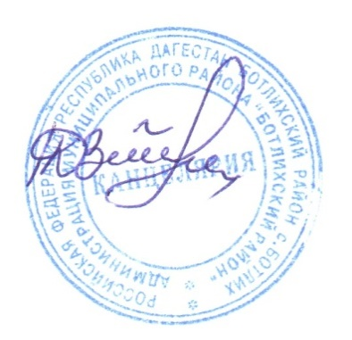

**Первый заместитель**

**главы администрации А.Р. Лабазанов**